【生産者用】
基礎ＧＡＰ（原木栽培きのこ）
工程管理を始めてみませんか！
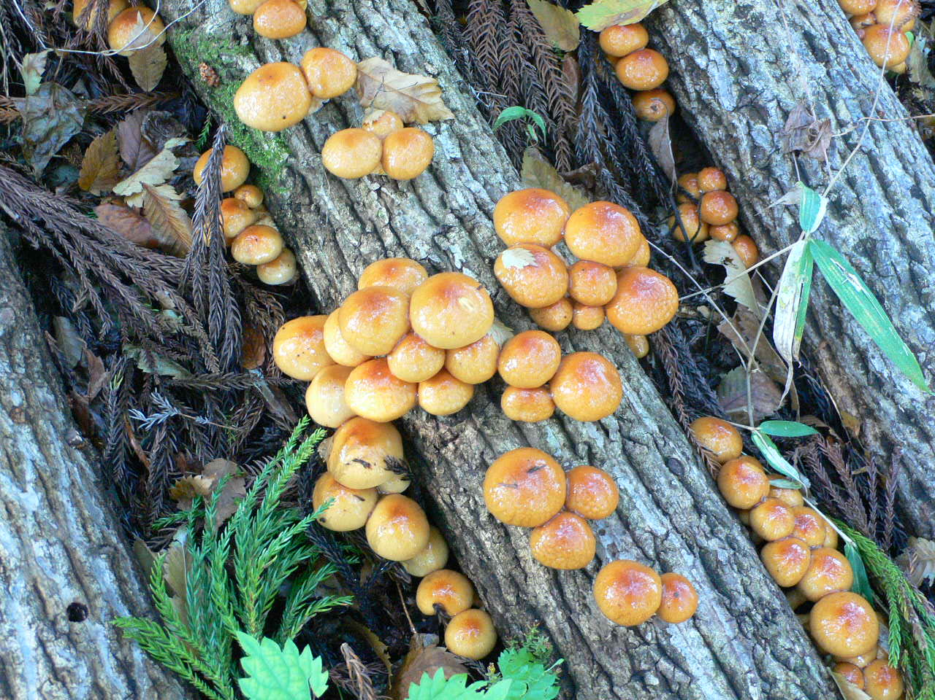

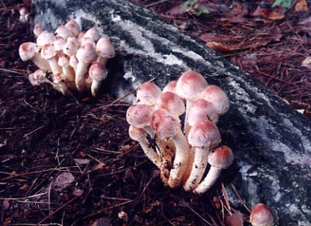
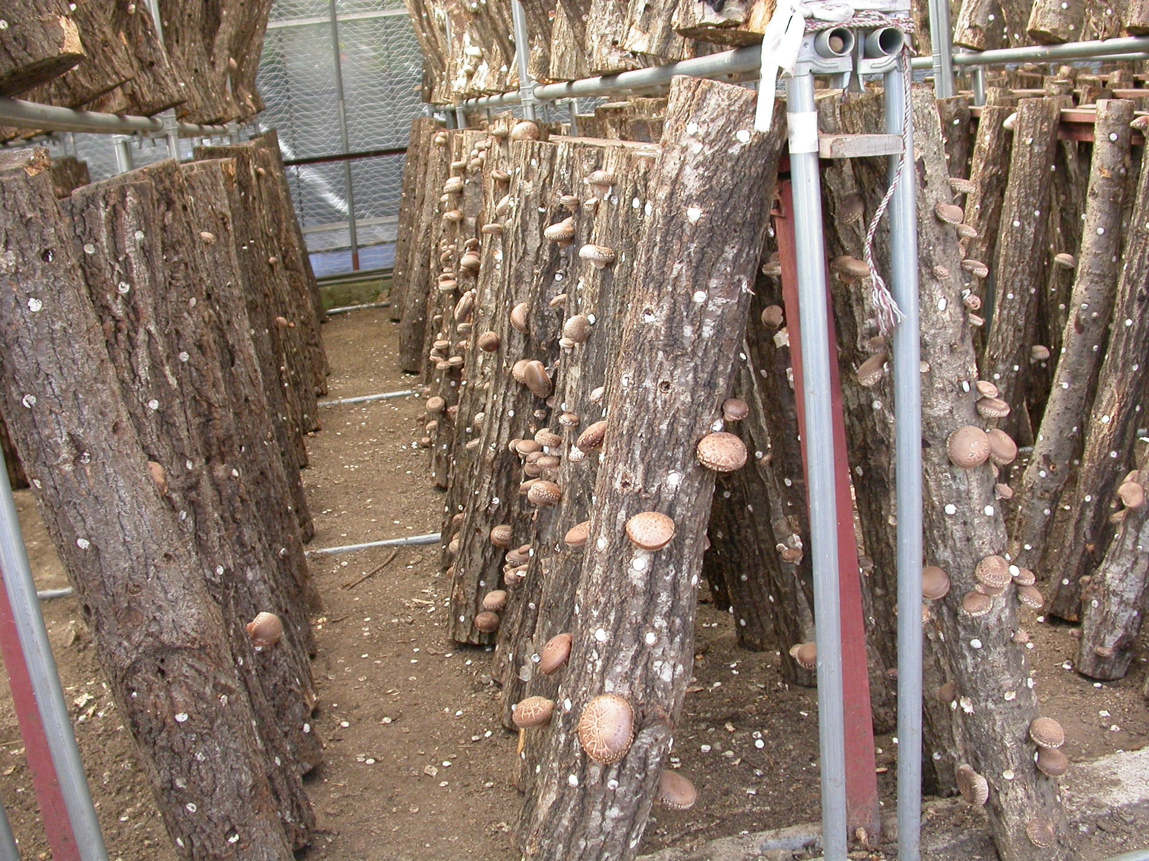

この『基礎ＧＡＰ（原木きのこ）』は
法令遵守事項を必ず実践する項目に、原材料・衛生管理・環境対策を重要項目にしています。

住 所
氏 名

目 次
- チェックシート
（１） 準備・・・・・・・・・・・・・・・・・・・・・・・・・・・・・・・・・・・Ｐ．１
（２） 植菌・ほだ木作り・・・・・・・・・・・・・・・・・・・・・・・・・Ｐ．２
（３） 浸水・発生・収穫・・・・・・・・・・・・・・・・・・・・・・・・・Ｐ．３
（４） 選別・包装・保管・出荷・・・・・・・・・・・・・・・・・・・・Ｐ．４
（５） 全般・・・・・・・・・・・・・・・・・・・・・・・・・・・・・・・・・・・Ｐ．５
○ 来年に向けて・・・・・・・・・・・・・・・・・・・・・・・・・・・・・・・・・Ｐ．６
- 必ず読んでください
記入にあたって・・・
- 住所、氏名は必ず記入しましょう。
- 作業が終わったら、忘れないうちに「チェック」欄の□をチェックしてみましょう。チェックした日付を書いておくと、記録の点検の際に役に立ちます。
- 余白には、作業の日付、その日のお天気のほか、作業をしている時に気づいた点を書いてみましょう。
・ 「来年に向けて」は、思いついたことを何でも書きましょう。
周りの生産者や産地の担当者、指導者と相談して記入しましょう。

（１）準備

チェック項目 | チェック（日付）
必ず実践しましょう  - 研修会参加やパンフレットなどにより情報を収集しましたか。 | □ 月 日（ ）
必ず実践しましょう  - 栽培マニュアル、栽培基準を読みましたか。 | □ 月 日（ ）
原材料対策として重要です  - 使用する水源は何か知っていますか（地下水、水道水など）。安全性を確かめましたか。 | □ 月 日（ ）
原材料対策として重要です  - 使用原木の産地を確認し、安全性を確かめましたか。 | □ 月 日（ ）
※チェックしたい項目を自由に書いて見ましょう  ⑤ | □ 月 日（ ）

（２）植菌・ほだ木作り

チェック項目 | チェック（日付）
必ず実践しましょう  - 農薬は、登録農薬を使用し、使用量を守って使用しましたか。 | □ 月 日（ ）
② 伏せ込み地（ほだ場）への除草剤処理については、ほだ木に直接飛散しないようにしましたか。 | □ 月 日（ ）
※チェックしたい項目を自由に書いて見ましょう  ③ | □ 月 日（ ）

（３）浸水・発生・収穫
チェック項目 | チェック（日付）
原材料対策として重要です  ① 浸水時使用の増収材について、購入先と成分を確認しましたか。 | □ 月 日（ ）
必ず実践しましょう  ② 農薬の使用基準を確認して使用しましたか。 | □ 月 日（ ）
衛生管理対策として重要です  ③ 収穫物に異物が混入しないよう、帽子・手袋を着用していますか。 | □ 月 日（ ）
衛生管理対策として重要です  ④ 定期的に施設の清掃を行っていますか。 | □ 月 日（ ）
※チェックしたい項目を自由に書いて見ましょう  ⑤ | □ 月 日（ ）

（４）選別・包装・保管・出荷

チェック項目 | チェック（日付）

衛生管理対策として重要です  ① 収穫物に異物が混入しないよう、帽子・手袋を着用していますか。 | □ 月 日（ ）
衛生管理対策として重要です  ② 定期的に施設の清掃を行っているか。 | □ 月 日（ ）
※チェックしたい項目を自由に書いて見ましょう  ③ | □ 月 日（ ）
 | □ 月 日（ ）
 | □ 月 日（ ）
 | □ 月 日（ ）
（５）全般
チェック項目 | チェック（日付）
必ず実践しましょう  ① 作業機械の定期的点検・整備を実施しましたか。 | □ 月 日（ ）
環境対策として重要です  ② 廃ほだ木の再利用をしていますか。 | □ 月 日（ ）
環境対策として重要です  ③ 廃棄される資材は適正に廃棄していますか。 | □ 月 日（ ）
必ず実践しましょう  ④ 資材や農薬の使用状況など栽培履歴の記帳を行い、購入伝票とともに保管しましたか。 | □ 月 日（ ）
※チェックしたい項目を自由に書いて見ましょう  ⑤ | □ 月 日（ ）
来年に向けて
反省点や改善すべき点を自由に記載。

